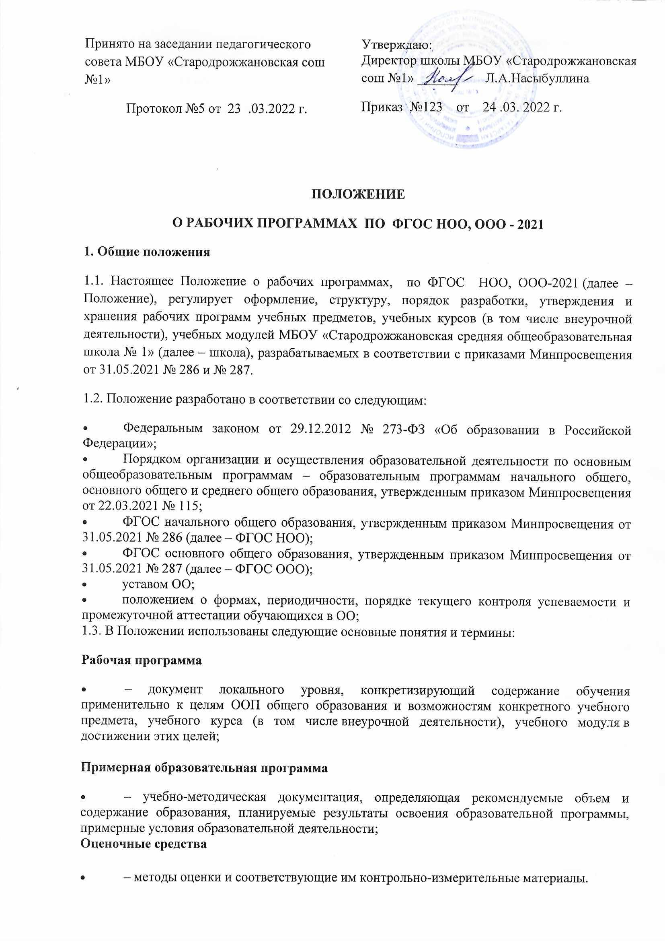

1.4. Обязанности педагогического работника в части разработки, коррекции рабочих программ и мера ответственности за выполнение рабочей программы в полном объеме определяются должностной инструкцией педагогического работника.
2. Структура рабочей программы
2.1. Структура рабочей программы определяется настоящим Положением с учетом требований ФГОС НОО и ФГОС ООО, локальных нормативных актов школы.
2.2. Рабочая программа должна содержать следующие обязательные компоненты:
- Пояснительная записка;
- содержание учебного предмета, учебного курса (в том числе внеурочной деятельности), учебного модуля;
- планируемые результаты освоения учебного предмета, учебного курса (в том числе внеурочной деятельности), учебного модуля;
- тематическое планирование с указанием количества академических часов, отводимых на освоение каждой темы учебного предмета, учебного курса (в том числе внеурочной деятельности), учебного модуля, и возможность использования по этой теме электронных (цифровых) образовательных ресурсов, являющихся учебно-методическими материалами, используемыми для обучения и воспитания различных групп пользователей, представленными в электронном (цифровом) виде и реализующими дидактические возможности ИКТ, содержание которых соответствует законодательству об образовании.
2.3. Рабочие программы учебных курсов внеурочной деятельности, кроме перечисленного в пункте 2.2 настоящего Положения, должны содержать указание на форму проведения занятий.
2.4. Раздел «Пояснительная записка» включает:
- перечень нормативных правовых актов, регламентирующих разработку рабочей программы учебного предмета/учебного курса (в том числе внеурочной деятельности)/учебного модуля;
- цель и задачи изучения учебного предмета/учебного курса (в том числе внеурочной деятельности)/учебного модуля;
- место учебного предмета/учебного курса (в том числе внеурочной деятельности)/учебного модуля в учебном плане школы;
- УМК учебного предмета/учебного курса (в том числе внеурочной деятельности)/учебного модуля для педагога;
- УМК учебного предмета/учебного курса (в том числе внеурочной деятельности)/учебного модуля для обучающихся.
2.5. Раздел «Содержание учебного предмета/учебного курса (в том числе внеурочной деятельности)/учебного модуля» включает:
- краткую характеристику содержания учебного предмета, учебного курса (в том числе внеурочной деятельности), учебного модуля по каждому тематическому разделу с учетом требований ФГОС НОО и ФГОС ООО;
- метапредметные связи учебного предмета, модуля, курса;
- ключевые темы в их взаимосвязи, преемственность по годам изучения (если актуально).
2.6. Раздел «Планируемые результаты освоения учебного предмета/учебного курса (в том числе внеурочной деятельности)/учебного модуля» конкретизирует соответствующий раздел Пояснительной записки ООП соответствующего уровня общего образования исходя из требований ФГОС НОО и ФГОС ООО. Все планируемые результаты освоения учебного предмета, курса подлежат оценке их достижения обучающимися.
В разделе кратко фиксируются:
- требования к личностным, метапредметным и предметным результатам;
- виды деятельности обучающихся, направленные на достижение результата;
- организация проектной и учебно-исследовательской деятельности обучающихся (возможно приложение тематики проектов);
- система оценки достижения планируемых результатов (возможно приложение оценочных материалов).
2.7. Раздел «Тематическое планирование» оформляется в виде таблицы, состоящей из следующих колонок:
- наименование разделов и тем, планируемых для освоения обучающимися;
- количество академических часов, отводимых на освоение каждого раздела и темы;
- информация об электронных учебно-методических материалах, которые можно использовать при изучении каждой темы.
2.8. В качестве электронных (цифровых) образовательных ресурсов допускается использование мультимедийных программ, электронных учебников и задачников, электронных библиотек, виртуальных лабораторий, игровых программ, коллекций цифровых образовательных ресурсов.
2.9. Тематическое планирование рабочей программы является основой для создания календарно-тематического планирования учебного предмета/учебного курса (в том числе внеурочной деятельности)/учебного модуля на учебный год.
Раздел «Календарно-тематическое планирование» оформляется в виде таблицы, состоящей из колонок:
- номер урока по порядку;
- наименование темы урока;
- дата проведения урока по плану;
- дата проведения урока фактически;
2.10. Рабочие программы формируются с учетом рабочей программы воспитания. Отобразить учет рабочей программы воспитания необходимо одним или несколькими способами из предложенных ниже (по выбору педагога):
- указать формы учета рабочей программы воспитания в пояснительной записке к рабочей программе;
- оформить приложение к рабочей программе «Формы учета рабочей программы воспитания»;
- указать информацию об учете рабочей программы воспитания в разделе «Содержание учебного предмета/учебного курса (в том числе внеурочной деятельности)/учебного модуля» в описании разделов/тем или отдельным блоком;
- отразить воспитательный компонент содержания рабочей программы в отдельной колонке таблицы тематического планирования.
3. Порядок разработки и утверждения рабочей программы
3.1. Рабочая программа разрабатывается педагогом в соответствии с его компетенцией.
3.2. Педагогический работник выбирает один из следующих вариантов установления периода, на который разрабатывается рабочая программа:
- рабочая программа разрабатывается на учебный год;
- рабочая программа разрабатывается на период реализации ООП;
- рабочая программа разрабатывается на срок освоения учебного предмета/учебного курса (в том числе внеурочной деятельности)/учебного модуля.
3.3. Рабочая программа может быть разработана на основе:
- примерной основной образовательной программы соответствующего уровня образования в части конкретного учебного предмета/учебного курса (в том числе внеурочной деятельности)/учебного модуля;
- примерной программы, входящей в учебно-методический комплект;
- авторской программы;
- учебной и методической литературы;
- другого материала.
3.4. Педагогический работник обязан представить рабочую программу на заседании методического объединения, соответствующим протоколом которого фиксируется факт одобрения/неодобрения рабочей программы.
3.5. Рабочая программа утверждается в составе содержательного раздела ООП соответствующего уровня общего образования приказом директора школы.
4. Оформление и хранение рабочей программы
4.1. Рабочая программа оформляется в электронном и/или печатном варианте.
4.2. Электронная версия рабочей программы форматируется в редакторе Word шрифтом TimesNewRoman, кегль 12–14, межстрочный интервал одинарный, выровненный по ширине, поля со всех сторон 1–3 см.
Центровка заголовков и абзацы в тексте выполняются при помощи средств Word. Листы формата А4. Таблицы встраиваются непосредственно в текст, если иное не предусматривается автором рабочей программы.
Рабочая программа должна иметь титульный лист с названием учебного предмета, курса или модуля, по которому ее разработали, и сроком освоения программы.
Страницы рабочей программы должны быть пронумерованы. Титульный лист не нумеруется.
4.3. Печатная версия рабочей программы дублирует электронную версию.
4.4. Электронный вариант рабочей программы хранится в папке «Завуч» на локальном диске «Школа».
4.5. Печатная версия рабочей программы подлежит хранению в школе в течение всего периода ее реализации в месте, установленном директором школы.
4.6. Разработчик рабочей программы готовит в электронном виде аннотацию для сайта школы. В аннотации указываются:
- название рабочей программы;
- краткая характеристика программы;
- срок, на который разработана рабочая программа;
- список приложений к рабочей программе.
4.7. Аннотации к рабочим программам размещаются на школьном сайте в разделе «Сведения об образовательной организации» подразделе «Образование». К аннотации прикрепляется рабочая программа в виде электронных документов, подписанных электронной подписью.
5. Порядок внесения изменений в рабочую программу
5.1. В случае необходимости корректировки рабочих программ директор школы издает приказ о внесении изменений в ООП соответствующего уровня общего образования в части корректировки содержания рабочих программ.
5.2. Корректировка рабочих программ проводится в сроки и в порядке, установленные в приказе директора школы о внесении изменений в ООП соответствующего уровня общего образования.

Структура рабочей программы
Приложение 1

МИНИСТЕРСТВО ПРОСВЕЩЕНИЯ РОССИЙСКОЙ ФЕДЕРАЦИИ

Министерство образования и науки Республики Татарстан
Дрожжановский исполнительный комитет
МБОУ «Стародрожжановская сош №1»

«Рассмотрено»  Руководитель МО  МБОУ «Стародрожжановская сош №1»  ________________________  подпись (Ф.И.О.)  Протокол №  от «____» августа _____ г. | «Согласовано»  Заместитель директора по УР МБОУ «Стародрожжановская сош №1»  __________ /__________  подпись (Ф.И.О.)  «____» августа _______ г. | «Утверждаю»  Директор МБОУ  «Стародрожжановская сош №1»  _________ /_____________  подпись (Ф.И.О.)  Приказ № ___  от «____» ____ г.

Рабочая программа
по ____________ для __-го класса
МБОУ «Стародрожжановская сош №1» Дрожжановского муниципального района Республики Татарстан
( ____________ уровень)
Учитель (Ф.И.О.)
Категория ___________

Рассмотрено на заседании
Педагогического совета
Протокол №___ от
«___» августа ____г.

20___/ 20___ учебный год
1. Пояснительная записка
2. Содержание учебного предмета/учебного курса (в том числе внеурочной деятельности)/учебного модуля
3. Планируемые результаты освоения учебного предмета/учебного курса (в том числе внеурочной деятельности)/учебного модуля

4. Тематическое планирование
№  п/п | Наименование разделов и тем программы | Количество часов | Виды деятельности | Виды,  формы  контроля | Электронные  (цифровые)  образовательные ресурсы

5. Календарно-тематическое планирование

Номер урока по порядку | Наименование темы урока | Дата проведения урока по плану | Дата проведения урока фактически;

